

课 程 设 计

课程名称： Java**程序设计课程设计**

设计名称：

专业班级： 学号：

学生姓名：

指导教师：

2025 年 5 月 26 日

太原理工大学课程设计任务书

|  |  |  |  |  |
| --- | --- | --- | --- | --- |
| 学生姓名 |  | 专业班级 |  | |
| 课程名称 | **Java程序设计课程设计（Java Programming Curriculum Design）** | | | |
| 设计名称 | 人事管理系统、资产管理系统、网页浏览器 | | 设计周数 | 2 |
| 设计  任务  主要  设计  参数 | **1.基本要求**  熟悉Java程序的开发环境及调试过程，掌握Java面向对象程序设计方法，理解Java编程中的类、抽象类、接口、继承、泛型类等基本语法，熟悉常用的Java库，结合课堂上关于Java面向对象程序设计的基本方法，能够自己掌握Java GUI编程和Java网络编程的基本原理和框架，对Java多线程编程能够进一步深入理解，通过这种自学的方式提高学生对所学知识的综合运用能力。  **2.培养学生以下技能**  ① 培养学生查阅参考资料、手册以及API文档的自学能力，通过独立思考深入钻研问题，学会自己分析、解决问题。  ② 通过对所选题目分析，找出解决方法，设计算法，编制程序与调试程序。  ③ 能熟练调试程序，在教师的指导下，完成课题任务。  ④ 按课程设计报告的要求撰写设计报告。 | | | |
| 设计内容  设计要求 | 1.设计内容① 人事管理系统；② 资产管理系统；③ 网页浏览器；2.设计要求 ① **组队完成上述3个设计题目,三个人一组，组内成员的题目互相不同**；② 对每个题目要给出设计方案、功能模块划分、算法思想等描述；③ 选择使用的数据结构；④ 给出题目的程序实现；⑤ 按要求撰写设计报告。 | | | |
| 主要参考  资 料 | 1.《Java语言程序设计》指导书；  2.《疯狂Java讲义》、《数据结构》、《数据库》等课程教材；  3. 其他自选的相关资料。 | | | |
| 学生提交  归档文件 | 课程设计报告封面应给出专业、班级、姓名、学号、指导教师和完成日期。每个设计题目的内容包括以下几项：设计题目、需求分析、结构设计、功能结构图、功能流程及工作流描述、数据库设计、详细设计、程序的运行与发布、源程序清单。 | | | |

注：1.课程设计完成后，学生提交的归档文件应按照：封面—任务书—说明书—图纸的顺序进行装订上交（大张图纸不必装订）。

2.可根据实际内容需要续表，但应保持原格式不变。

**指导教师签名**： **日期**：2025.5.26

一、人事管理系统

提示：需要自己学习具备Java GUI编程、Java数据库编程等相关知识

# 1.1 需求分析

人事部门作为高校行政管理中非常重要的部门之一，担负着学校行政管理智能中的很多具体管理业务，几乎天天与各部门、院系或个人打交道，人事工作效率的高低、质量的优劣直接关系到管理效益在教职工中的认可度。因此，高校人事管理要符合并适应高校各类管理事务发展的逻辑和规律，符合教职工的利益诉求。本内容需要我们将人事工作中一些必要的、常规的程序简约化、标准化、把人事部门从许多冗余的、繁琐的事务性工作中解脱出来，促使人事部门将更多的时间和精力投入到理论思考和战略决策中。通过构建人事管理信息化系统，可以将人事工作的管理职能从人事管理阶段想人力资本管理研究阶段转变，这样人事部门才能有效地提高工作效率和质量；才能有精力考虑一些战略性的，高附加值的人力资源管理工作；才能打造现代师资管理数字平台，为师资队伍远景规划提供科学的数字依据；才能为学校各部门提供增值服务，为校领导的科学化决策提供重要依据。为此，高校人事管理系统通常高度继承了新近人员管理模块、组织机构管理模块、教职工信息管理模块、工作简历模块、学习简历模块、家庭信息情况、专业技术职务模块、行政党务职务模块、校内调动管理模块、攻读硕博管理模块、资格培训管理模块、合同信息登记管理模块、考核管理模块、劳资管理模块、退休管理模块、离校管理模块、报表模块和档案管理模块，以此优化业务流程，是数据共享一致。

本设计包括的功能模块如下：

**（1）基本信息管理**

管理人员的基本信息，包括：增加员工信息、修改基础信息、删除员工信息、查询基础信息；维护部门信息，包括：增加、修改、删除、查询等操作。

**（2）人员调动管理**

管理人员的调动情况，记录人员的调动历史并提供查询功能。

**（3）人员考核管理**

管理人员的考核情况，记录人员的考核历史并提供查询功能。

**（4）劳资管理**

管理人员的劳资分配情况，记录人员的劳资更改历史并提供查询功能。

系统的基本框架如下：

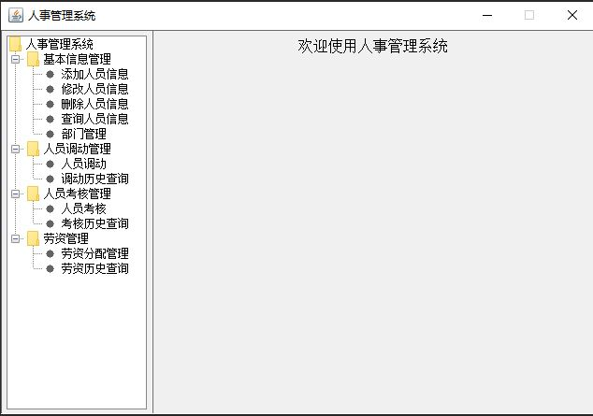

左侧面板通过JTree实现，通过点击树的叶子节点，可以执行特定的功能，右侧面板主要是展示执行特定功能所需要输入的信息。具体的需求见上述的需求分析，可以在此基础上自己设计若干需求。数据库包括人员信息表（编号、姓名、性别、出生年月、民族、地址、部门、薪酬、考核、其他），历史操作记录表（流水编号、操作类型、原始信息、更新信息、变更次数、变更日期、人员编号），部门管理表（编号、一级部门、二级部门）。可以根据自己的设计在此基础上增加数据。

# 1.2 结构设计

。。。。。。。。。。。。。。。。。。。

# 1.3 功能结构图

。。。。。。。。。。。。。。。。。。。。

# 1.4 功能流程及工作流描述

。。。。。。。。。。。。。。。。。。。。

# 1.5 数据库设计

。。。。。。。。。。。。。。。。。。。。

# 1.6 详细设计

。。。。。。。。。。。。。。。。。。。。

# 1.7 程序的运行与发布

。。。。。。。。。。。。。。。。。。。。

# 1.8 源程序清单

。。。。。。。。。。。。。。。。。。。。

二、资产管理系统

提示：需要自己学习具备Java GUI编程、Java数据库编程等相关知识

# 2.1 需求分析

资产设备管理是高校管理工作中一项非常重要的组成部分，应用于设备处及个相关业务部门。资产管理系统旨在在计算机上实现设备变更、设备应用监控、设备统计查询等需要大量协调的工作，从而减轻工作量。实际应用中的资产系统主要包括采购管理、资产设备管理、房屋管理等几个子系统，实现设备从申报、采购、入库、库存到领用全过程的计算机化、信息化和智能化。

本设计包括的功能模块如下：

**（1）资产信息管理**

管理所有资产设备的基本信息，包括添加、修改、删除等；可以根据各种条件查询出需要的信息。

**（2）人员信息管理**

管理设备使用人员的信息，包括：添加、删除、修改等；可以根据各种条件查询出需要的信息。

**（3）资产设备领用、归还、报废**

管理设备的领用、归还和报废；查询相关信息。

**（4）系统管理**

维护设备分类信息数据字典。

系统的基本框架如下：

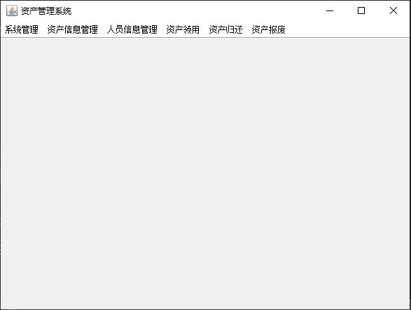

菜单栏中各种菜单下面的菜单项执行特定的功能，具体需求见上面的需求分析，可以在此基础上自己设计若干需求，菜单栏下面的面板用于在执行特定功能是输入所需的数据。数据库包括：资产信息表（资产编号、资产名称、所属类型、型号、价格、购买日期、状态、备注），人员信息表（人员编号、姓名、性别、部门、职位、其他），资产操作流水表（编号、操作类型、资产编号、操作时间、领用人、用途、备注），资产类别管理表（编号、资产大类、资产小类）。

# 2.2 结构设计

。。。。。。。。。。。。。。。。。。。

# 2.3 功能结构图

。。。。。。。。。。。。。。。。。。。。

# 2.4 功能流程及工作流描述

。。。。。。。。。。。。。。。。。。。。

# 2.5 数据库设计

。。。。。。。。。。。。。。。。。。。。

# 2.6 详细设计

。。。。。。。。。。。。。。。。。。。。

# 2.7 程序的运行与发布

。。。。。。。。。。。。。。。。。。。。

# 2.8 源程序清单

。。。。。。。。。。。。。。。。。。。。

三、网页浏览器开发

提示：需要具备Java GUI编程、Java输入/输出流等知识。

# 3.1 需求分析

通过在地址栏输入URL地址，可以访问相应的网页，包括：一个菜单栏（文件、编辑、视图）、两个工具栏、带有滚动条的JEditorPane。菜单栏中，文件的热键是F，包括另存为（热键A，快捷键CTRL+S）和退出（热键I，快捷键CTRL+E）两个菜单项；编辑的热键是E，包括后退（快捷键CTRL+Z）和前进（快捷键CTRL+D）两个菜单项；视图的热键是V，包括全屏（快捷键CTRL+U）、查看源代码（热键C，快捷键CTRL+C）、刷新（快捷键CTRL+R）。一个工具栏包括三个按钮：另存为、后退、前进、查看源代码、退出；另外一个工具栏包括一个label（地址），一个文本框JTextField和一个按钮（转向）。

另存为（将正在访问的页面进行保存）、前进（访问现有页面的上一个页面）、后退（访问现有页面的下一个页面）、查看源文件（查看访问页面的HTML源文件、并提供保存、退出功能）。

在地址栏输入URL地址后，可以利用javax.swing.JEditorPane来展示网页内容(可调用setPage(String url)方法)，另存为网页可以利用输入/输出流实现（可将字符串形式的URL地址可以打包成java.net.URL实例，调用其中的openStream()可将网页转换为流，然后通过输入流读取获得源代码，输出流进行保存网页）。

具体见下面截图

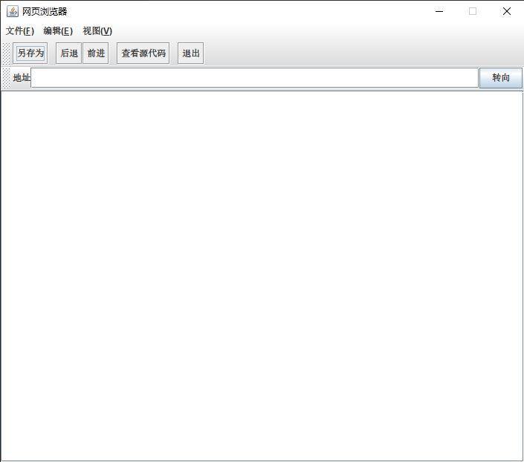

图1、网页浏览器界面的截图

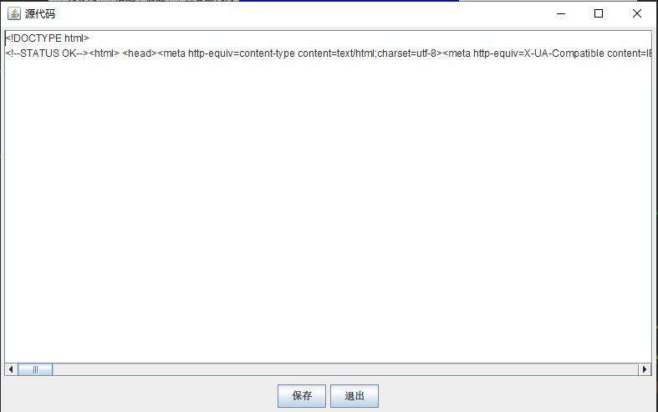

图2、查看源代码界面的截图

# 3.2 结构设计

。。。。。。。。。。。。。。。。。。。

# 3.3 功能结构图

。。。。。。。。。。。。。。。。。。。。

# 3.4 功能流程及工作流描述

。。。。。。。。。。。。。。。。。。。。

# 3.5 详细设计

。。。。。。。。。。。。。。。。。。。。

# 3.6 程序的运行与发布

。。。。。。。。。。。。。。。。。。。。

# 3.7 源程序清单

。。。。。。。。。。。。。。。。。。。。